华东师范大学软件学院上机实践报告

课程名称：大规模分布式系统 | 年级：2016 | 上机实践成绩：
指导教师：宫学庆 | 姓名：赵镇辉  李志方  涂云山  孙婷婷
上机实践名称：微服务 | 学号：51164500292  52164500014,  51164500079  51164500290 | 上机实践日期：  2017-6-26
上机实践编号： | 组号：7 | 上机实践时间：

- 目的
学习基于微服务的程序设计方法，将较复杂的功能进行拆分，产生多个功能简单的模块，并通过http接口进行相连接。最后利用docker将项目以及需要的运行环境打包成可以在任意环境上执行的镜像。
本demo中，我们设计与实现了基于spring cloud框架的分布式矩阵相乘计算器。
- 内容与设计思想
- 对于矩阵A和B相乘得到矩阵C，很自然的想到可以拆分成A的i行与B的j列相乘并相加得到C的第i行的第j项。通过切分将矩阵相乘划分为多个子任务，通过微服务依次对每个子任务进行求解。
- 创建四个微服务，功能如下所示：
  - Register：用于其他服务进行注册的微服务
  - Router：用于接受用户从浏览器发出的URL请求，读取上传的二个矩阵的数据文件，并转发给Matrix服务，获得结算结果后返回用户。
  - Matrix：用于将接收到的两个矩阵，进行分解，将产生的每个子任务依次发送给Vector服务。收到的结果拼装成结果矩阵，返回Router。
  - Vector：用于执行二个向量的内积运算并返回结果。
- 首先将Register，Router，Matrix和Vector依次打包成可执行的jar包，并编写相应的Dockerfile文件，以将所有依赖文件打包成docker的镜像，以便进行部署。
Client => Router => Matrox => Vector

- 使用环境
CentOS 7, Docker
- 实验过程
首先从压缩文件中加载镜像：
# load images from compressed files
sudo docker load < register.tar
sudo docker load < router.tar
sudo docker load < matrix.tar
sudo docker load < vector.tar

依次启动Register、Router、Matrix、Vector微服务，注，每个服务之间保持一定的时间间隔。
# run container, each contianer launching must have 5 seconds interval
sudo docker run -d --net=host register
sleep 5
sudo docker run -d --net=host router
sleep 5
sudo docker run -d --net=host matrix
sleep 5
sudo docker run -d --net=host vector

按顺序启动微服务后，从浏览器上访问界面http://127.0.0.1:8000，观察微服务的注册情况，如下图所示：
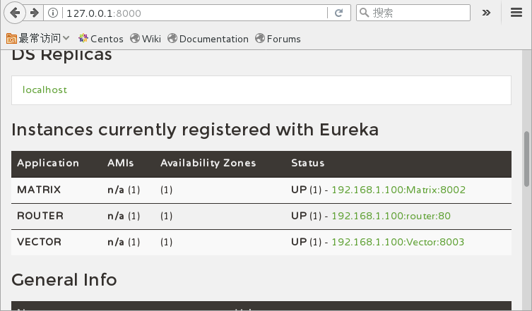
随后访问http://127.0.0.1，选择要进行相乘的二个矩阵数据文件，点击提交按钮，计算的结果显示在弹框中。Github项目主页上包含若干个用于测试的数据文件。下面包含了若干组的实验结果。
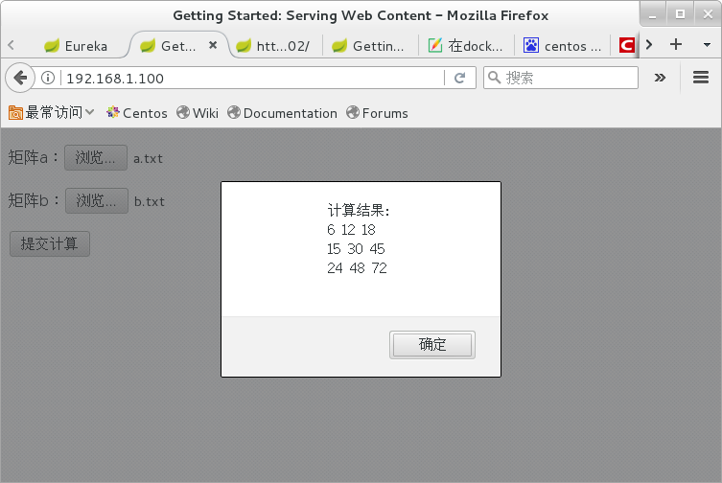
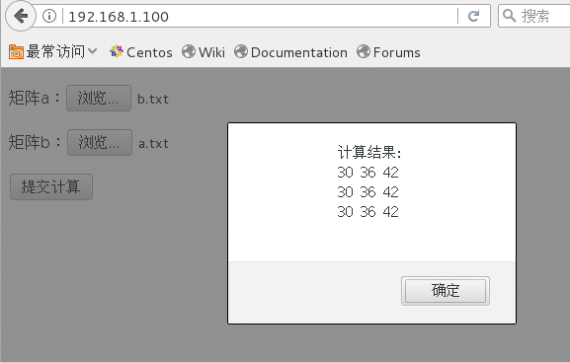
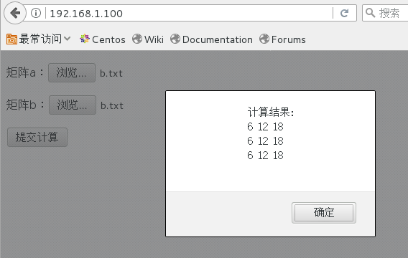
- 总结
通过本次实验学习了spring cloud的以及docker的用法。了解了微服务的基本概念，及使用方法和应用场景。

